**ОПТИЧЕСКИЕ СВОЙСТВА ФЕРРИТ-ГРАНАТОВ С РЕГУЛЯРНЫМИ**

**МАССИВАМИ МАГНИТНЫХ МЕТАЛЛИЧЕСКИХ НАНОЧАСТИЦ**

И. А. Колмычек1*, В. Б. Новиков1, Е. И. Жабоев1, А. И. Майдыковский1, Н. С. Гусев2, Е.В. Скороходов2, Т. В. Мурзина1

1*Московский государственный университет имени М.В.Ломоносова*

*119991, Российская Федерация, Москва, Ленинские горы, д. 1*

*E-mail: ikolmychek[@mail.ru](mailto:Ivav@mail.ru)

2*Институт физики микроструктур РАН*

*603950, Российская Федерация, Нижний Новгород, ГСП-105*

Исследованы пленки лютеций-висмутового граната с нанесенными на них регулярными массивами металлических ферромагнитных наночастиц. Комбинацией оптических методов продемонстрирована возможность пиннинга доменной структуры граната в таких структурах.

Разработка методов позиционирования и управления доменными стенками (ДС) в ферромагнетиках является одной из ключевых задач для создания устройств хранения и обработки информации на их основе [1,2]. Это делает важными поиск и совершенствование технологий закрепления (пиннинга) ДС и развитие методов его контроля. Известно, что модуляция свойств ферромагнитных пленок может достигаться в том числе путем их облучения ионами или внесением поверхностных дефектов [3,4], а также нанесением на их поверхность регулярных массивов магнитных частиц. Последний из названных подходов перспективен ввиду возможности комбинирования различных материалов и гибкого управления функционалом составной магнитной структуры. Фиксация доменных стенок ранее наблюдалась, например, в металлических пленках с нанесенными на их поверхность дисками, поддерживающими вихревые состояния остаточной намагниченности [1,2], (CoPt)n мультислойными наночастицами [5] и др. Механизм возникающего при этом эффекта пиннинга обычно связан с магнитостатическим взаимодействием поля рассеяния доменной стенки и магнитного момента мета-атома. Пиннинг ДС, как правило, исследуется методами поляризационной и магнитно-силовой микроскопии, а также с помощью микромагнитного моделирования [5-7].

Феррит-гранаты (ФГ) являются уникальными материалами магноники и фотоники, сочетающими высокую магнитную восприимчивость и прозрачность в красной и ИК областях спектра. [8]. Известно, что эпитаксиальные пленки ФГ толщиной от единиц до десятков микрометров демонстрируют полосовую доменную структуру с противоположными направлениями намагниченности в соседних доменах [8]. В связи с этим, привлекательным представляется разработка методов пиннинга границ полосовых магнитных доменов в пленках ФГ. В нашей работе исследованы эффекты пиннинга в эпитаксиальных пленках ФГ с нанесенными на их поверхность регулярными массивами металлических магнитных наночастиц.

Исследованы эпитаксиальные пленки Lu2.1Bi0.9Fe5O12 толщиной 10 мкм, выращенные на подложке галий-гадолиниевого граната. На их поверхности методами магнетронного напыления и электронной литографии были изготовлены два прямоугольных массива бислойных наночастиц Со(20 нм)Au(10 нм). Их форма выбрана близкой к прямоугольному треугольнику со сторонами 0.4 мкм и 1 мкм, период вдоль короткого катета составлял d1 = 1.6 мкм или 0.8 мкм, а вдоль длинного – d2 = 2.2 мкм (рис. 1а).

Картирование доменной структуры образцов было проведено методом поляризационной микроскопии после приложения и последующего выключения насыщающего магнитного поля, приложенного вдоль одного из ребер поверхностной решетки частиц. Полученные экспериментальные данные показывают, что в исходном ФГ период доменной структуры в отсутствие внешнего магнитного поля составляет D = 4.7 мкм (рис. 1б, правая область карты), а в пленке с массивом наночастиц с d1 = 0.8 мкм, он уменьшается до D = 4.4 мкм, что соответствует удвоенному расстоянию d2 между мета-атомами; при этом ДС расположены строго вдоль рядов частиц (рис. 1б, левая область карты). Обнаружено, что во втором образце с более «разреженным» массивом частиц пиннинг границ полосовых доменов наблюдается лишь частично.

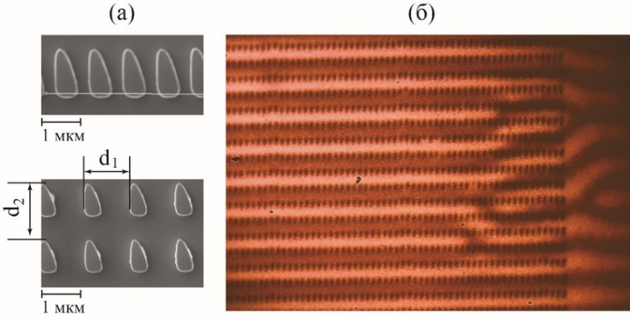

Рис.1.(а) Изображения исследуемых структур в сканирующем электронном микроскопе, (б) карта полосовых доменов в структуре с d1=0.8 мкм, полученная методом поляризационной микроскопии.

Были также исследованы эффекты дифракции проходящего через структуры лазерного излучения с длиной волны λ = 635 нм на доменах пленки ФГ. Анализ дифрактограмм показал, что период доменной структуры остаточной намагниченности в пленке ФГ с нанесенным массивом наночастиц (d1 = 0.8 мкм) составляет около D = 4.4 мкм, что подтверждает данные поляризационной микроскопии. В случае λ = 635 нм мощность дифрагировавшего излучения составляет 5-6% от мощности прошедшего через структуру света. Обнаружено, что эффект пиннинга ДС в изучаемых структурах проявляется в гистерезисах магнитооптического отклика. Для этого были измерены зависимости угла поворота плоскости поляризации от приложенного магнитного поля в геометрии «на отражение» для лазерного излучения с λ = 800 нм. Полученные данные демонстрируют особенности в области перемагничивания, связанные с пиннингом ДС.

Таким образом, методами магнитооптики, дифрактометрии и поляризационной микроскопии выявлен эффект пиннинга доменных стенок в пленках феррит-граната массивами металлических магнитных наночастиц, нанесенных на его поверхность.

Работа выполнена при финансовой поддержке РНФ (грант № 19-72-20103-П).

Список литературы

1. A.C.H. Hurst, J.A. Izaac, F. Altaf, et.al. Reconfigurable magnetic domain wall pinning using vortex-generated magnetic fields // Appl. Phys.Lett., vol. 110, p. 182404, 2017.

2. R.L. Novak, L.C. Sampaio. Magnetic vortices as localized mesoscopic domain wall pinning sites // J. Phys. D: Appl. Phys., vol. 50, p. 265003, 2017.

3. D. McGrouther, J.N.Chapman, Nanopatterning of a thin ferromagnetic CoFe film by focused-ion-beam irradiation // J. Phys. D: Appl. Phys., vol. 87, p. 022507, 2005.

4. S. Ruiz-Gomez, A. Mandziak, L. Martin-Garcia, et.al. Magnetic domain wall pinning in cobalt ferrite microstructures // Appl. Surf. Science, vol. 600, p. 154045, 2022.

5. P. Metaxas, P.-J. Zermatten, R. Novak, et.al. Spatially periodic domain wall pinning potentials: Asymmetric pinning and dipolar biasing // J. Appl. Phys., vol. 113, p. 073906, 2013.

6. J. Mccord. Progress in magnetic domain observation by advanced magneto-optical microscopy // J. of Phys. D: Appl. Phys., vol. 48, p. 333001, 2015.

7. A. Zdoroveyshchev, O. Vikhrova, P. Demina, et.al. Magneto-Optical and Micromagnetic Properties of Ferromagnet/Heavy Metal Thin Film Structures// International J. of Nanoscience, vol. 18, p. 1940019, 2019.

8. Е.А. Мамонов, В.Б. Новиков, А.И. Майдыковский и др. Магнитно-силовая и нелинейно-оптическая микроскопия приповерхностной доменной структуры эпитаксиальной пленки феррита-граната // Письма в ЖЭТФ, т. 163, стр. 41-49, 2003.